SPESIFIKASI KEBUTUHAN PERANGKAT LUNAK
(SOFTWARE REQUIREMENTS SPECIFICATION)
  - Sistem Informasi E-Teller Bank Mini Sekolah (Bank Mini SMKN 1 Bantul)
Versi: 2.2 (Terkonsolidasi Pasca-FASE 12) | Penyusun: Muhammad Azfa Fikroniy | SMK Negeri 1 Bantul | 22 Oktober 2026

Riwayat Perubahan Dokumen
Versi | Tanggal | Penyusun | Catatan Revisi & Alasan Perubahan
1.0 | 20 Okt 2026 | M. Azfa Fikroniy | Penyusunan awal SRS sistem Bank Mini Sekolah, mencakup kebutuhan fungsional, arsitektur sistem, keamanan, integrasi aplikasi, dan pemodelan UML.
2.2 | 22 Okt 2026 | M. Azfa Fikroniy | Perbarui SRS selaras implementasi FASE 12: restrukturisasi peran (supervisor digabung ke admin), hapus konfigurasi jam operasional/batas penarikan/biaya admin, hapus input kas fisik detail pada LHT, perbarui matriks RBAC 3-peran, dan catatan diagram use case perlu regenerasi (masih menampilkan supervisor lama).

1. Pendahuluan

1.1 Tujuan
Dokumen Spesifikasi Kebutuhan Perangkat Lunak (SRS) ini merupakan acuan rekayasa formal dalam pengembangan, pengujian, dan pengoperasian Sistem Informasi E-Teller Bank Mini Sekolah pada SMK Negeri 1 Bantul. Sistem mencakup dua runtime utama: web loket perbankan berbasis Laravel 11, Tailwind CSS v4, dan Blade untuk kasir teller serta administrator; dan aplikasi mobile nasabah berbasis Flutter untuk akses informasi mandiri siswa. Dokumen ini mendefinisikan batasan operasional, aturan bisnis transaksional atomik, kebutuhan fungsional, dan spesifikasi antarmuka.

1.2 Definisi, Singkatan, dan Istilah
Istilah / Singkatan | Definisi dan Keterangan Operasional
E-Teller | Aplikasi perbankan elektronik berbasis client-server (web Laravel dan mobile Flutter) untuk melayani transaksi kasir loket tabungan sekolah secara terintegrasi.
Anggota (Members) | Seluruh siswa aktif SMKN 1 Bantul yang terdaftar pada basis data master sekolah (status awal account_inactive sebelum aktivasi rekening di loket).
Penabung (Savers) | Siswa terdaftar yang telah membuka dan mengaktifkan rekening tabungan di loket teller (status rekening account_active).
Nasabah | Siswa pemilik rekening tabungan aktif yang berhak menabung, menarik dana, transfer overbooking, serta mengakses saldo melalui aplikasi web dan mobile.
Rekonsiliasi Kas | Prosedur penutupan kas harian loket untuk mencocokkan total kas digital sistem dengan fisik uang tunai di laci teller tanpa rincian pecahan.
LHT (Laporan Harian) | Laporan rekapitulasi mutasi kas harian per teller yang memuat saldo awal, total setoran, total penarikan, fisik kas, dan status approval Admin.
Brankas (Khazanah) | Penyimpanan kas utama sekolah (Akun 102). Pemindahan kas dari laci teller (Akun 101) ke brankas wajib melalui otorisasi approval Administrator.
Jurnal Koreksi | Mekanisme reversal oleh Administrator untuk membatalkan transaksi loket yang keliru secara akuntansi tanpa menghapus riwayat data asli.
Double-Entry | Sistem pembukuan berimbang otomatis di mana setiap mutasi mencatat debit dan kredit secara simetris.
RBAC | Role-Based Access Control: Pemisahan wewenang 3 peran pengguna (Administrator, Teller, dan Nasabah).
OTP | One-Time Password 6-digit angka sekali pakai via email dengan masa kedaluwarsa 15 menit untuk pemulihan kredensial staf dan nasabah.
Overbooking | Pemindahbukuan dana antar-rekening nasabah aktif secara internal tanpa biaya administrasi (P2P).

1.3 Pembaca yang Disarankan
- Analis Sistem: Menggunakan dokumen ini untuk perancangan basis data relasional, diagram UML, dan invariant akuntansi.
- Pengembang (Web & Mobile): Mengimplementasikan kode program web dan mobile, kontrol akses RBAC, transaksi atomik DB::transaction, dan token desain baku.
- Tester / Quality Assurance: Menyusun skenario uji coba otomatis (PHPUnit feature & unit test suite) dan verifikasi penerimaan sistem.
- Administrator Sekolah: Mengelola pengguna staf, parameter produk, approval LHT, otorisasi kas brankas, jurnal koreksi, dan kelulusan siswa.
- Petugas Loket (Teller Siswa): Mengoperasikan modul loket kasir: identifikasi QR, aktivasi, setoran, penarikan PIN, transfer, cetak struk/buku, dan rekonsiliasi kas.

1.4 Ruang Lingkup Sistem
Sistem Informasi E-Teller Bank Mini Sekolah mengotomatiskan seluruh siklus transaksi simpanan tabungan siswa pada lingkungan SMK Negeri 1 Bantul:
- Identifikasi nasabah instan di loket via kamera pemindai QR Code, NIS, nomor rekening, atau pencarian nama siswa.
- Pemisahan master data siswa (Anggota) dengan nasabah aktif (Penabung), dilengkapi modul impor massal CSV dan promosi kelas/kelulusan.
- Layanan loket terpadu: aktivasi rekening baru (min setoran Rp10.000), setoran tunai, penarikan via PIN 6-digit, dan transfer overbooking.
- Cetak fisik resmi: cetak struk thermal kasir (58mm/80mm) dan cetak mutasi buku tabungan (passbook) dengan penentuan baris awal cetak.
- Pengawasan kas: rekonsiliasi kas harian teller, penguncian selisih kas, penerbitan draf LHT, approval Admin, dan mutasi kas ke brankas.
- Integritas finansial: pembukuan otomatis double-entry, jurnal koreksi (reversal) immutable, dan laporan keuangan (Buku Besar & Neraca Saldo).
- Layanan mandiri nasabah melalui aplikasi web dan mobile Flutter, serta reset kredensial mandiri berbasis Email OTP 6-digit.

1.5 Sistem Penomoran Identifikasi Kebutuhan
Kategori | Format Kode | Keterangan & Contoh Penggunaan
Use Case | UCxx | Penomoran kasus penggunaan sistem (contoh: UC01 Login RBAC, UC08 Setoran Tunai).
Kebutuhan Fungsional | KFxxx | Penomoran butir kebutuhan fungsional (contoh: KF001, KF024).
Kebutuhan Non-Fungsional | KnFxx | Penomoran kebutuhan kualitas, kinerja, dan keamanan (contoh: KnF01, KnF07).
Form Antarmuka | F.xx | Penomoran layar masukan sistem (contoh: F.01 Login, F.07 Setoran).
Laporan Fisik | L.xx | Penomoran format cetakan keluaran sistem (contoh: L.01 Struk Thermal, L.02 LHT).
Item Masa Depan | TBD-xx | Penomoran rencana pengembangan masa depan (contoh: TBD-01 Payment Gateway).

1.6 Referensi
- IEEE Std 830-1998: Recommended Practice for Software Requirements Specifications.
- Dokumentasi Resmi Framework Laravel 11.x dan Dokumentasi Resmi Flutter 3.x / Dart.
- Standar Akuntansi Keuangan Entitas Tanpa Akuntabilitas Publik (SAK ETAP) untuk simpanan tabungan.
- Dokumen Kertas Kerja 07: Merancang User Interface (Kode Unit J.62SAD00.013.1) SMKN 1 Bantul.
- Token Desain dan Pedoman Anti-Slop Bank Mini Sekolah (resources/css/app.css dan core/theme/app_colors.dart).

1.7 Ikhtisar Dokumen
Dokumen ini tersusun dalam 6 bab utama dan 3 lampiran: Bab 1 Pendahuluan; Bab 2 Deskripsi Umum Sistem; Bab 3 Kebutuhan Antarmuka Eksternal; Bab 4 Fitur Sistem; Bab 5 Kebutuhan Non-Fungsional; Bab 6 Kebutuhan Lain; Lampiran A Model Analisa UML; Lampiran B Desain Antarmuka Sistem (High-Fidelity UI); serta Lampiran C Daftar TBD.

2. Deskripsi Umum Sistem

2.1 Perspektif Perangkat Lunak
Sistem Informasi E-Teller beroperasi dalam model arsitektur terdistribusi client-server. Server utama berbasis Laravel 11 melayani antarmuka web loket teller dan administrasi sekolah melalui peramban, sekaligus menyediakan endpoint RESTful API terotentikasi Sanctum Bearer token bagi aplikasi mobile nasabah (Flutter). Seluruh mutasi keuangan terikat langsung pada basis data relasional MySQL InnoDB dengan transaksi terisolasi.

2.2 Fungsi Perangkat Lunak
Kode | Modul Fungsi Utama | Ringkasan Kapabilitas Operasional
F01 | Autentikasi & RBAC 3-Peran | Login terpusat (Admin, Teller, Nasabah), perlindungan sesi, rate limiting (5 req/menit), dan reset kredensial Email OTP.
F02 | Manajemen Siswa & Kelulusan | Master Anggota sekolah, impor CSV massal, data Penabung, nomor rekening otomatis, promosi kelas, dan arsip kelulusan.
F03 | Operasional Loket Kasir | Identifikasi QR Code, aktivasi rekening, setoran tunai, penarikan via PIN 6-digit (min saldo Rp10.000), overbooking, dan cetak struk.
F04 | Rekonsiliasi Kas Teller | Pencocokan saldo sistem dengan fisik laci kasir, penguncian cetak jika selisih, dan penerbitan draf LHT.
F05 | Validasi & Approval Admin | Verifikasi dan approval LHT, otorisasi pemindahan kas ke brankas (Akun 102), jurnal koreksi, dan approval penutupan rekening.
F06 | Akuntansi Double-Entry | Pembukuan otomatis jurnal 2 baris (Kas 101, Brankas 102, Simpanan 201), buku besar, dan neraca saldo real-time.
F07 | Layanan Mandiri Nasabah | Pengecekan saldo, riwayat mutasi rekening, unduh e-statement PDF, dan ganti PIN melalui web responsif dan mobile Flutter.
F08 | Cetak Fisik & Utilitas | Cetak struk thermal kasir (58/80mm), cetak passbook buku tabungan (pilihan baris awal), dan utilitas reset data testing.

2.3 Karakteristik Pengguna dan Matriks RBAC
Pengguna diklasifikasikan ke dalam 3 peran kerja dengan pemisahan wewenang ketat:
- Administrator: Mengelola staf, konfigurasi produk, approval LHT, otorisasi brankas, jurnal koreksi, dan kelulusan.
- Teller (Petugas Loket): Melayani nasabah di loket, aktivasi akun, setoran, penarikan, overbooking, cetak struk/buku, dan LHT.
- Nasabah (Siswa): Mengakses ringkasan rekening, histori mutasi, profil, e-statement PDF, dan reset PIN.
Modul / Fungsi Sistem | Admin | Teller | Nasabah
Login & Pemulihan Kredensial via Email OTP | Ya | Ya | Ya
Kelola Akun Staf & Konfigurasi Sistem | Ya | Tidak | Tidak
Kelola Data Anggota (Siswa) & Impor CSV | Ya | Tidak | Tidak
Promosi Kelas & Arsip Kelulusan Angkatan | Ya | Tidak | Tidak
Aktivasi Rekening Anggota Baru di Loket | Tidak | Ya | Tidak
Transaksi Setoran & Penarikan Tunai Loket | Tidak | Ya | Tidak
Transaksi Transfer Overbooking Loket | Tidak | Ya | Tidak
Cetak Struk Thermal & Cetak Buku Tabungan | Ya (Arsip) | Ya | Tidak
Rekonsiliasi Kas Harian Teller (LHT) | Tidak (Verifikasi) | Ya (Input) | Tidak
Approval LHT & Mutasi Kas ke Brankas | Ya | Tidak | Tidak
Eksekusi Jurnal Koreksi (Reversal) | Ya | Tidak | Tidak
Approval Penutupan Rekening Siswa Lulus | Ya | Tidak (Ajukan) | Tidak
Laporan Buku Besar & Neraca Saldo | Ya | Tidak | Tidak
Akses Mandiri Saldo & Riwayat Mutasi | Tidak | Tidak | Ya

2.4 Lingkungan Operasi
- Lingkungan Server: Ubuntu Server 22.04 LTS atau Windows Server/Desktop; PHP 8.2+; Nginx/Apache; MySQL 8.0 InnoDB.
- Klien Loket Kasir: Komputer desktop/laptop loket kasir dengan peramban Chrome/Edge dan webcam USB HD untuk pemindaian QR.
- Klien Mobile Nasabah: Smartphone Android versi 8.0+ atau iOS 12+ yang terhubung ke jaringan sekolah atau internet.
- Perangkat Loket: Printer kasir thermal 58mm/80mm USB, printer buku tabungan dot matrix (Epson PLQ), dan switch LAN Gigabit.

2.5 Batasan Desain dan Implementasi
- Transaksi Atomik Terisolasi: Seluruh logika mutasi keuangan wajib terbungkus di dalam blok DB::transaction untuk menjamin isolasi ACID.
- Integritas Moneter Integer: Seluruh nilai saldo dan mutasi disimpan sebagai unsigned integer dalam satuan Rupiah penuh tanpa angka desimal.
- Penegakan Saldo Mengendap: Saldo tabungan nasabah terkunci minimum Rp10.000 saat transaksi penarikan tunai dan transfer overbooking.
- Immutabilitas Ledger: Data transaksi perbankan yang berstatus sukses berstatus read-only; koreksi kesalahan wajib melalui Jurnal Koreksi.
- Kebijakan Non-Profit Murni: Bank Mini beroperasi sebagai laboratorium edukasi simpanan siswa tanpa bunga tabungan dan bebas biaya administrasi.
- Pemulihan Kredensial OTP: Kode OTP email sekali pakai berbatas waktu 15 menit dan dikunci per akun pada tabel password_reset_otps.
- Desain UI Konsisten: Wajib mematuhi token desain baku (Terracotta, Olive Green, Sand Paper, Dark Ink) dan aturan anti-slop.

2.6 Dokumentasi bagi Pengguna
Sistem dilengkapi petunjuk operasional loket teller, buku panduan administrator sekolah, panduan aplikasi mobile siswa, serta dokumentasi teknis kode program (AGENTS.md dan README.md).

2.7 Asumsi dan Ketergantungan
Sistem mengasumsikan ketersediaan data induk siswa aktif ber-NIS unik, ketersediaan koneksi SMTP aktif untuk pengiriman kode OTP, keandalan jaringan lokal sekolah, dan kesiapan perangkat keras loket kasir saat jam operasional.

3. Kebutuhan Antarmuka Eksternal

3.1 Antarmuka Pengguna (User Interface)
Antarmuka sistem mengedepankan efisiensi operasional loket berbasis token desain perbankan sekolah:
- Brand Terracotta: Warna terakota tanah liat bakar (#B96A45 s.d. #743722) sebagai identitas primer institusi dan tombol aksi utama.
- Olive Green: Warna hijau zaitun (#7C8A4A s.d. #566136) sebagai aksen finansial, status keberhasilan, dan setoran (kredit).
- Sand Paper Background: Latar belakang bertema kertas kasir pasir hangat (#F7F1E8) yang nyaman di mata petugas loket sepanjang hari.
- Dark Ink Text: Tinta cokelat pekat (#2A2018) untuk teks utama, menghasilkan rasio kontras 11.2:1 (melebihi standar WCAG AAA).
- Komponen Akuntansi: Garis batas atas setebal 3px terakota tua (.ledger-rule) dan angka tabel berjarak tetap (.tnum).
- Prinsip Anti-Slop: Menghindari gradien berlebihan, ornamen semu, dan tombol mati; seluruh kontrol interaktif berfungsi penuh.
Kode | Nama Form / Dokumen Laporan | Fungsi dan Keterangan Antarmuka
F.01 | Form Login Terpusat | Antarmuka otentikasi tunggal web dan mobile dengan deteksi peran otomatis.
F.02 | Form Pemulihan Akun via OTP | Permintaan OTP email dan reset kata sandi staf atau reset PIN nasabah 6 digit.
F.03 | Dashboard Administrator | Metrik kas teller, kas brankas, total tabungan, antrean approval, dan grafik mutasi.
F.04 | Modul Data Anggota & Impor CSV | Pengelolaan data induk siswa sekolah dan fasilitas impor berkas CSV ber-template.
F.05 | Modul Penabung (Savers) | Pengelolaan siswa pemilik rekening, pemblokiran/pengaktifan kembali, dan profil.
F.06 | Modul Promosi Kelas & Kelulusan | Kenaikan tingkat kelas massal dan modul arsip kelulusan angkatan menjadi alumni.
F.07 | Operasional Loket Kasir Teller | Dasbor kasir loket, rekap kas laci, dan pencarian nasabah multi-kriteria (QR/NIS).
F.08 | Form Aktivasi Rekening Baru | Pembukaan rekening tabungan siswa perdana dengan setoran awal minimal Rp10.000.
F.09 | Formulir Setoran Tunai Kasir | Form transaksi setor tunai, kartu profil nasabah, konfirmasi, dan cetak struk.
F.10 | Formulir Penarikan Tunai Kasir | Form penarikan tunai, validasi saldo sisa Rp10.000, dan modal verifikasi PIN 6-digit.
F.11 | Formulir Transfer Overbooking | Pemindahbukuan simpanan antar-rekening nasabah aktif (P2P) dengan otorisasi PIN.
F.12 | Form Rekonsiliasi Kas Harian | Input fisik kas laci akhir sesi, perhitungan selisih, dan penguncian cetak LHT.
F.13 | Approval LHT & Mutasi Brankas | Panel admin verifikasi draf LHT, otorisasi pemindahan kas ke brankas utama.
F.14 | Form Eksekusi Jurnal Koreksi | Pembatalan transaksi salah via mekanisme reversal akuntansi berimbang.
F.15 | Approval Penutupan Rekening | Pencairan seluruh saldo sisa siswa kelas XII/mutasi dan penutupan akun permanen.
F.16 | Laporan Buku Besar & Neraca | Filter akun kas/simpanan, periode mutasi, dan rekapitulasi keseimbangan debit-kredit.
F.17 | Aplikasi Mobile Nasabah | Layar ringkasan saldo, riwayat transaksi, e-statement PDF, dan pengaturan PIN.
L.01 | Struk Bukti Transaksi Resmi | Keluaran cetak struk thermal kasir (58mm/80mm) ber-ID unik dan cap digital.
L.02 | Draf Laporan Harian Teller (LHT) | Dokumen pertanggungjawaban fisik kas loket harian sebelum approval.
L.03 | Cetak Buku Tabungan (Passbook) | Cetak fisik buku tabungan dengan penentuan nomor baris awal pada buku.

3.2 Antarmuka Perangkat Keras
- Komputer Loket Kasir: Komputer kasir desktop/laptop dengan RAM minimal 4 GB dan resolusi layar minimal 1366x768 piksel.
- Kamera Pemindai QR: Webcam eksternal USB resolusi minimal HD 720p untuk pemindaian QR Code kartu pelajar secara optik.
- Printer Struk Thermal: Printer kasir thermal lebar kertas 58mm atau 80mm berbasis antarmuka USB/ESC-POS.
- Passbook Printer: Printer khusus buku tabungan perbankan (Epson PLQ-20/PLQ-30) untuk pencetakan mutasi buku fisik.
- Server Bank Mini: Komputer server sekolah Processor 4-Core, RAM 8 GB, dan media penyimpanan SSD.

3.3 Antarmuka Perangkat Lunak
- Sistem Server: Sistem Operasi Ubuntu Server 22.04 LTS / Windows Server; Web server Nginx 1.24+ / Apache 2.4+.
- Backend & Database: PHP versi 8.2+ (ekstensi pdo_mysql, mbstring, openssl); Framework Laravel 11.x; RDBMS MySQL 8.0 InnoDB.
- Frontend Web: Blade templating engine dengan Tailwind CSS v4; pustaka html5-qrcode; pustaka Simple-QRCode 4.2.
- Klien Mobile: Flutter SDK versi 3.x dan bahasa pemrograman Dart untuk membangun aplikasi Android dan iOS.

3.4 Antarmuka Komunikasi
- Protokol Web: Protokol HTTPS (Port 443) atau HTTP terisolasi LAN sekolah untuk pengiriman data web dan mobile.
- Antarmuka API: RESTful API berformat data JSON terstandarisasi dengan otentikasi Bearer token Laravel Sanctum.
- Protokol Email: Koneksi SMTP terenkripsi (Port 587/465) untuk pengiriman kode OTP verifikasi akun.

4. Fitur Sistem
Bab ini menguraikan delapan fitur sistem utama yang menyusun kapabilitas operasional Sistem Informasi E-Teller Bank Mini Sekolah, mencakup prioritas, alur stimulus/respons ringkas, dan butir kebutuhan fungsional (KF).

4.1 Fitur 1: Autentikasi Terpusat, RBAC 3-Peran, dan Pemulihan Akun via Email OTP

4.1.1 Deskripsi dan Prioritas
Menyediakan pintu masuk tunggal yang aman bagi Administrator, Teller, dan Nasabah pada web dan mobile Flutter. Menerapkan kontrol akses RBAC, isolasi sesi kerja, rate limiting (5 percobaan/menit), serta pemulihan kredensial mandiri berbasis kode OTP 6-digit email berbatas waktu 15 menit. Prioritas: Tinggi.

4.1.2 Urutan Stimulus dan Respons
- Login: Pengguna menginput username/NIS dan password/PIN -> Sistem memvalidasi hash kredensial, memeriksa status aktif akun, membentuk sesi/Bearer token, dan mengarahkan ke dasbor peran yang berhak.
- Akses Tidak Sah: Pengguna mencoba rute di luar wewenangnya -> Middleware RBAC menolak akses (HTTP 403 Forbidden) dan mencatat log.
- Permintaan OTP: Pengguna meminta pemulihan -> Sistem mengenerate OTP 6-digit (kedaluwarsa 15 menit), mengunci entitas pada password_reset_otps, dan mengirimkan email.
- Verifikasi OTP: Pengguna memasukkan OTP dan kredensial baru -> Sistem memvalidasi OTP dalam DB::transaction, mengonsumsi OTP (single-use), mengupdate hash password/PIN, dan mencatat audit log.

4.1.3 Kebutuhan Fungsional
- KF001: Sistem WAJIB menyediakan antarmuka login terpusat multi-peran dengan deteksi otomatis.
- KF002: Sistem WAJIB memvalidasi kata sandi staf menggunakan password hashing Bcrypt/Argon2id.
- KF003: Sistem WAJIB menolak login apabila status akun berada dalam kondisi diblokir ('blocked').
- KF004: Sistem WAJIB menerapkan middleware RBAC pada setiap endpoint rute web dan API.
- KF005: Sistem WAJIB menerapkan rate limiting maksimal 5 kali percobaan per menit pada endpoint otentikasi.
- KF006: Sistem WAJIB menyediakan reset password staf (min 8 karakter) via OTP email 6-digit.
- KF007: Sistem WAJIB menyediakan reset PIN nasabah (tepat 6 digit) via OTP email 6-digit.
- KF008: Kode OTP WAJIB bersifat single-use, kedaluwarsa 15 menit, dan tercatat pada audit log.

4.2 Fitur 2: Manajemen Anggota, Penabung, Promosi Kelas, dan Kelulusan Angkatan

4.2.1 Deskripsi dan Prioritas
Mengelola siklus hidup data siswa sekolah: pemisahan master Anggota (calon penabung) dan Penabung (rekening aktif), fasilitas impor CSV massal, penomoran rekening otomatis, modul promosi kelas, dan modul kelulusan siswa menjadi alumni. Prioritas: Tinggi.

4.2.2 Urutan Stimulus dan Respons
- Impor CSV: Admin mengunggah berkas CSV siswa -> Sistem memvalidasi struktur kolom, mengabaikan duplikasi NIS, dan menyimpan data master siswa dalam transaksi batch.
- Promosi Kelas: Admin memilih kenaikan kelas -> Sistem memvalidasi dependensi penjenjangan dan memindahkan tingkat kelas siswa secara massal.
- Kelulusan Angkatan: Admin mengeksekusi kelulusan kelas XII -> Sistem mengarsipkan status siswa menjadi alumni dan menandai rekening siap ditutup.

4.2.3 Kebutuhan Fungsional
- KF009: Sistem WAJIB memisahkan data master Anggota sekolah dengan data Penabung aktif.
- KF010: Sistem WAJIB memvalidasi NIS unik dan format email valid pada penambahan siswa.
- KF011: Sistem WAJIB menyediakan fasilitas unduh template CSV resmi dan impor data massal.
- KF012: Sistem WAJIB menolak berkas impor jika struktur kolom tidak sesuai dan menampilkan baris galat.
- KF013: Sistem WAJIB mengenerate nomor rekening unik format YYMMXXXX saat rekening diaktivasi.
- KF014: Sistem WAJIB menyediakan filter data penabung berdasarkan tingkat kelas dan status rekening.
- KF015: Sistem WAJIB menyediakan fitur blokir sementara ('blocked') dan aktivasi ulang rekening oleh Admin.
- KF016: Sistem WAJIB menyediakan modul kenaikan kelas massal berurutan (X ke XI, XI ke XII).
- KF017: Sistem WAJIB mengarsipkan status kelas XII menjadi alumni pada pemrosesan kelulusan.

4.3 Fitur 3: Operasional Transaksi Kasir Teller (Aktivasi, Setoran, Penarikan, Overbooking)

4.3.1 Deskripsi dan Prioritas
Merupakan modul inti pelayanan loket kasir: identifikasi nasabah instan via QR Code kartu pelajar/NIS, aktivasi rekening perdana (min Rp10.000), setoran tunai, penarikan tunai via verifikasi PIN 6-digit (saldo sisa min Rp10.000), transfer antar-rekening (P2P), dan pencetakan struk thermal kasir. Prioritas: Kritis.

4.3.2 Urutan Stimulus dan Respons
- Identifikasi Nasabah: Teller memindai QR Code kartu pelajar -> Sistem memvalidasi kode dan menampilkan profil rekening nasabah secara instan (< 1 detik).
- Aktivasi Akun: Teller memproses aktivasi siswa baru -> Sistem menginput setoran awal min Rp10.000, mengaktifkan rekening, membukukan jurnal, dan mencetak bukti aktivasi.
- Setoran Tunai: Teller memproses setoran tunai -> Sistem memvalidasi nominal min Rp5.000, mengupdate saldo, mencatat mutasi, membukukan jurnal Kas/Simpanan, dan mencetak struk.
- Penarikan Tunai: Teller memproses penarikan -> Sistem memvalidasi kecukupan saldo sisa min Rp10.000, meminta verifikasi PIN 6-digit nasabah, memotong saldo, dan membukukan jurnal.
- Transfer Overbooking: Teller memproses transfer P2P -> Sistem memverifikasi PIN pengirim, memvalidasi saldo sisa min Rp10.000, memindahkan dana secara atomik ke penerima, dan mencetak struk.

4.3.3 Kebutuhan Fungsional
- KF024: Sistem WAJIB mendukung identifikasi nasabah via webcam QR Code, NIS, nomor rekening, dan nama.
- KF025: Sistem WAJIB memvalidasi setoran awal aktivasi minimal Rp10.000 dalam DB::transaction.
- KF026: Sistem WAJIB memvalidasi nominal setoran tunai minimal Rp5.000 dan kelipatan bulat Rupiah.
- KF027: Sistem WAJIB mengunci saldo mengendap minimum Rp10.000 pada setiap penarikan dan transfer.
- KF028: Sistem WAJIB memverifikasi kebenaran PIN 6-digit nasabah sebelum penarikan dan transfer diproses.
- KF029: Sistem WAJIB mengunci akun jika nasabah salah memasukkan PIN sebanyak 3 kali berturut-turut.
- KF030: Sistem WAJIB memproses transfer overbooking secara atomik tanpa memungut biaya administrasi.
- KF031: Sistem WAJIB mencetak struk kasir thermal (58mm/80mm) secara otomatis setelah transaksi sukses.

4.4 Fitur 4: Rekonsiliasi Kas Harian dan Laporan Harian Teller (LHT)

4.4.1 Deskripsi dan Prioritas
Menangani prosedur penutupan kas pada akhir sesi pelayanan loket: rekapitulasi mutasi kas harian, input total fisik uang laci teller (tanpa rincian lembaran pecahan), deteksi selisih kas otomatis, penguncian draf jika berselisih, dan penerbitan draf LHT. Prioritas: Kritis.

4.4.2 Urutan Stimulus dan Respons
- Rekapitulasi Mutasi: Teller membuka modul penutupan kas -> Sistem menghitung saldo awal, total setoran, total penarikan, dan saldo akhir menurut sistem.
- Input Kas Fisik: Teller menginput total fisik uang laci kasir -> Sistem menghitung selisih (Saldo Fisik - Saldo Sistem).
- Kondisi Cocok: Jika fisik kas cocok -> Sistem mengaktifkan tombol cetak draf LHT dan mengubah status menjadi 'submitted'.
- Kondisi Selisih: Jika terjadi selisih kas -> Sistem menandai status 'selisih' dan mengunci pencetakan draf final hingga dikoreksi.

4.4.3 Kebutuhan Fungsional
- KF039: Sistem WAJIB menghitung rekapitulasi mutasi kas harian secara otomatis berdasarkan ID sesi teller.
- KF040: Sistem WAJIB menyediakan field input total nominal fisik kas laci tanpa rincian lembaran pecahan.
- KF041: Sistem WAJIB mendeteksi selisih lebih atau selisih kurang antara saldo sistem dan kas fisik.
- KF042: Sistem WAJIB mengunci tombol penerbitan draf LHT apabila terjadi selisih kas yang belum terselesaikan.
- KF043: Sistem WAJIB mengunci sesi transaksi loket teller setelah draf LHT berhasil disubmit.
- KF044: Sistem WAJIB menerbitkan format draf LHT resmi untuk diserahkan ke Administrator.

4.5 Fitur 5: Validasi, Approval Administrator, Pemindahan Kas Brankas, Jurnal Koreksi, dan Penutupan Rekening

4.5.1 Deskripsi dan Prioritas
Menangani fungsi pengawasan internal oleh Administrator: approval LHT, otorisasi pemindahan fisik uang kas teller ke brankas sekolah (Akun 102), eksekusi jurnal koreksi (reversal) transaksi salah, dan approval penutupan rekening siswa lulus. Prioritas: Kritis.

4.5.2 Urutan Stimulus dan Respons
- Approval LHT: Admin memeriksa draf LHT dan bukti fisik uang kas -> Admin menekan 'Approve LHT' -> Status LHT menjadi 'approved'.
- Mutasi Brankas: Admin memilih menu pemindahan brankas -> Menginput nominal pemindahan -> Sistem membukukan Debit Kas Brankas (102) dan Kredit Kas Teller (101).
- Jurnal Koreksi: Admin mengeksekusi reversal transaksi salah -> Sistem memvalidasi bahwa transaksi belum pernah direversal, membentuk transaksi pembalik berimbang, dan mencatat audit log.
- Penutupan Rekening: Admin menyetujui penutupan rekening siswa lulus -> Sistem mencairkan seluruh sisa saldo (termasuk saldo mengendap Rp10.000) dan menutup akun permanen.

4.5.3 Kebutuhan Fungsional
- KF047: Sistem WAJIB melarang teller menyetujui laporannya sendiri (penegakan Four-Eyes Principle).
- KF048: Sistem WAJIB memvalidasi bahwa status LHT telah 'approved' sebelum kas dipindahkan ke brankas.
- KF049: Sistem WAJIB membukukan mutasi pemindahan kas: Debit Kas Brankas (102) dan Kredit Kas Teller (101).
- KF050: Sistem WAJIB membatasi wewenang eksekusi Jurnal Koreksi (Reversal) hanya untuk peran Administrator.
- KF051: Sistem WAJIB memvalidasi transaksi yang direversal adalah transaksi sah dan belum pernah direversal.
- KF052: Sistem WAJIB mencairkan seluruh sisa saldo (termasuk saldo mengendap) pada penutupan rekening kelulusan.
- KF053: Sistem WAJIB mengubah status rekening menjadi 'closed' setelah approval penutupan disetujui.

4.6 Fitur 6: Pembukuan Jurnal Akuntansi Double-Entry dan Laporan Keuangan

4.6.1 Deskripsi dan Prioritas
Membukukan seluruh transaksi loket dan operasional ke dalam jurnal akuntansi double-entry secara otomatis dan real-time, serta menyajikan laporan Buku Besar dan Neraca Saldo. Prioritas: Tinggi.

4.6.2 Urutan Stimulus dan Respons
- Pembukuan Otomatis: Transaksi loket berhasil disimpan -> Sistem secara otomatis mengenerate pasangan jurnal debit dan kredit berimbang dalam transaksi atomik yang sama.
- Laporan Neraca Saldo: Admin mengakses Laporan Keuangan -> Sistem merangkum mutasi seluruh akun buku besar dan memvalidasi Total Debit = Total Kredit.

4.6.3 Kebutuhan Fungsional
- KF059: Sistem WAJIB membukukan transaksi setoran tunai: Debit Kas Teller (101) dan Kredit Simpanan Tabungan (201).
- KF060: Sistem WAJIB membukukan transaksi penarikan tunai: Debit Simpanan Tabungan (201) dan Kredit Kas Teller (101).
- KF061: Sistem WAJIB menjamin seluruh jurnal akuntansi tersimpan dalam transaksi atomik DB::transaction yang sama.
- KF062: Sistem WAJIB menyajikan Buku Besar per akun dengan rincian tanggal, referensi transaksi, debit, kredit, dan saldo berjalan.
- KF063: Sistem WAJIB menyajikan Neraca Saldo real-time yang memverifikasi keseimbangan total debit dan total kredit.

4.7 Fitur 7: Layanan Mandiri Nasabah Siswa (Web & Aplikasi Mobile Flutter)

4.7.1 Deskripsi dan Prioritas
Menyediakan antarmuka mandiri bagi nasabah siswa melalui web responsif dan aplikasi mobile Flutter: pengecekan saldo, riwayat transaksi, unduh rekening koran digital (e-statement PDF), dan pengaturan PIN. Prioritas: Sedang.

4.7.2 Urutan Stimulus dan Respons
- Akses Mandiri: Siswa membuka aplikasi mobile -> Mengotentikasi via PIN/kredensial -> Sistem menampilkan saldo tabungan dan mutasi terkini.
- Unduh E-Statement: Siswa memilih rentang tanggal e-statement -> Sistem mengenerate dokumen rekening koran digital berformat PDF resmi.
- Ganti PIN: Siswa mengubah PIN mandiri -> Memasukkan PIN lama dan PIN baru 6 digit -> Sistem memvalidasi dan mengupdate hash PIN.

4.7.3 Kebutuhan Fungsional
- KF069: Sistem WAJIB menyediakan antarmuka mobile Flutter dan web nasabah yang responsif.
- KF070: Sistem WAJIB menampilkan saldo tabungan aktual dan riwayat 10 transaksi mutasi terakhir secara real-time.
- KF071: Sistem WAJIB menyediakan unduh rekening koran digital (e-statement) dalam format PDF resmi bertanda QR.
- KF072: Sistem WAJIB menyediakan fitur ubah PIN 6-digit mandiri dengan verifikasi PIN lama.

4.8 Fitur 8: Layanan Cetak Fisik dan Utilitas Pemeliharaan Sistem

4.8.1 Deskripsi dan Prioritas
Menyediakan layanan cetak struk kasir thermal (58mm/80mm), pencetakan mutasi buku tabungan fisik (passbook), serta perintah CLI pembersihan data testing pra-peluncuran. Prioritas: Sedang.

4.8.2 Urutan Stimulus dan Respons
- Cetak Struk: Transaksi selesai -> Teller menekan 'Cetak Struk' -> Sistem mengirimkan format struk thermal 58/80mm ke printer kasir.
- Cetak Buku Tabungan: Nasabah membawa buku fisik -> Teller memilih nomor baris awal cetak -> Sistem memformat data mutasi sesuai grid buku.
- Reset Data Testing: Admin menjalankan perintah CLI pembersihan -> Sistem memverifikasi flag proteksi --force dan menghapus data dummy.

4.8.3 Kebutuhan Fungsional
- KF079: Sistem WAJIB mendukung format cetak struk thermal kasir lebar 58mm dan 80mm.
- KF080: Sistem WAJIB mendukung pencetakan mutasi buku tabungan fisik dengan pemilihan nomor baris awal cetak.
- KF081: Sistem WAJIB menyediakan perintah CLI 'php artisan bankmini:reset-nasabah' yang terproteksi flag keamanan.

5. Kebutuhan Non Fungsional Lainnya

5.1 Kebutuhan Kinerja (Performance Requirements)
- KnF01: Waktu respons server untuk pencarian profil nasabah dan pemindaian QR Code WAJIB <= 1.0 detik.
- KnF02: Eksekusi transaksi setoran, penarikan, dan transfer hingga pencetakan struk WAJIB selesai <= 2.0 detik.
- KnF03: Basis data WAJIB mampu melayani hingga 20 koneksi loket kasir secara simultan tanpa deadlock.
- KnF04: Perenderan laporan Buku Besar dan Neraca Saldo untuk 50.000 mutasi WAJIB selesai <= 3.0 detik.
- KnF05: Pustaka QR Code di sisi peramban (html5-qrcode) WAJIB mendeteksi QR Code dalam waktu <= 500 milidetik.
- KnF06: Ukuran paket frontend terkompilasi (CSS & JS) WAJIB <= 500 KB (gzipped) untuk akses cepat.

5.2 Kebutuhan Keamanan (Security Requirements)
- KnF07: Seluruh password staf WAJIB di-hash menggunakan algoritma Bcrypt (cost >= 12) atau Argon2id.
- KnF08: Nomor PIN nasabah terdiri dari tepat 6 digit numerik dan WAJIB disimpan dalam bentuk hash terenkripsi.
- KnF09: Sistem WAJIB memvalidasi token CSRF pada seluruh permintaan form web non-GET.
- KnF10: Sesi login staf kasir WAJIB kedaluwarsa otomatis setelah 30 menit tidak aktif (inactivity timeout).
- KnF11: Endpoint autentikasi dan pemulihan akun WAJIB dibatasi rate limiting maksimal 5 permintaan per menit.
- KnF12: Header HTTP WAJIB mengaktifkan Content-Security-Policy (CSP) dan menonaktifkan caching halaman privat.
- KnF13: Kode OTP email sekali pakai WAJIB berbatas kedaluwarsa 15 menit dan dikunci per akun pemohon.
- KnF14: Sistem WAJIB mencatat audit log (IP, User ID, Aksi, Waktu) untuk seluruh aktivitas finansial dan manajerial.

5.3 Perlindungan Keamanan (CIA Triad)
- KnF15a: Kerahasiaan (Confidentiality): Menjamin kerahasiaan nomor PIN, kata sandi, dan saldo nasabah.
- KnF15b: Integritas (Integrity): Menjamin konsistensi pembukuan finansial melalui transaksi atomik DB::transaction.
- KnF15c: Ketersediaan (Availability): Menjamin layanan loket perbankan sekolah beroperasi stabil selama jam operasional.

5.4 Atribut Kualitas Perangkat Lunak
- KnF16a: Keandalan (Reliability): Tingkat kegagalan sistem mendekati nol melalui rollback otomatis saat terjadi galat.
- KnF16b: Keterpeliharaan (Maintainability): Arsitektur kode bersih berorientasi domain bisnis (app/Services/).
- KnF16c: Kegunaan (Usability): Antarmuka human-centric bertema buku tabungan sekolah (Sand Paper & Terracotta).
- KnF16d: Portabilitas (Portability): Aplikasi web berjalan pada seluruh peramban modern dan mobile di Android/iOS.

5.5 Aturan Bisnis Perbankan Sekolah (Business Rules)
- KnF17 [Saldo Minimum]: Setiap rekening nasabah aktif WAJIB memiliki saldo mengendap minimum Rp10.000 yang terkunci.
- KnF18 [Validasi Setoran]: Setoran tunai minimal Rp5.000 dan harus dalam satuan kelipatan Rupiah penuh.
- KnF19 [Otorisasi PIN]: Penarikan tunai dan transfer overbooking WAJIB memvalidasi PIN 6-digit rahasia nasabah.
- KnF20 [Larangan Self-Approval]: Teller loket DILARANG KERAS menyetujui laporan LHT buatannya sendiri (Four-Eyes Principle).
- KnF21 [Penguncian Selisih Kas]: Jika terjadi selisih kas pada rekonsiliasi kas, pencetakan draf LHT final WAJIB dikunci.
- KnF22 [Otorisasi Brankas]: Pemindahan kas dari laci teller ke brankas WAJIB melalui verifikasi approval Administrator.
- KnF23 [Immutabilitas Ledger]: Transaksi yang telah berhasil berstatus immutable; koreksi kesalahan wajib via Jurnal Koreksi.
- KnF24 [Pembukuan Berimbang]: Setiap mutasi loket WAJIB membukukan jurnal akuntansi double-entry berimbang (Debit = Kredit).
- KnF25 [Pencairan Kelulusan]: Pada penutupan rekening kelulusan, seluruh sisa dana (termasuk saldo mengendap) dicairkan penuh.
- KnF26 [Kebijakan Non-Profit]: Bank Mini beroperasi sebagai laboratorium edukasi simpanan siswa tanpa bunga dan bebas biaya admin.

6. Kebutuhan Lain & Lampiran

Lampiran A: Model Analisa (UML Modeling)
Lampiran ini menyajikan pemodelan analisis berorientasi objek yang menggambarkan pemetaan aktor, use case, alur aktivitas, interaksi komponen, dan relasi data perbankan.

A.1 Use Case Diagram dan Matriks Use Case
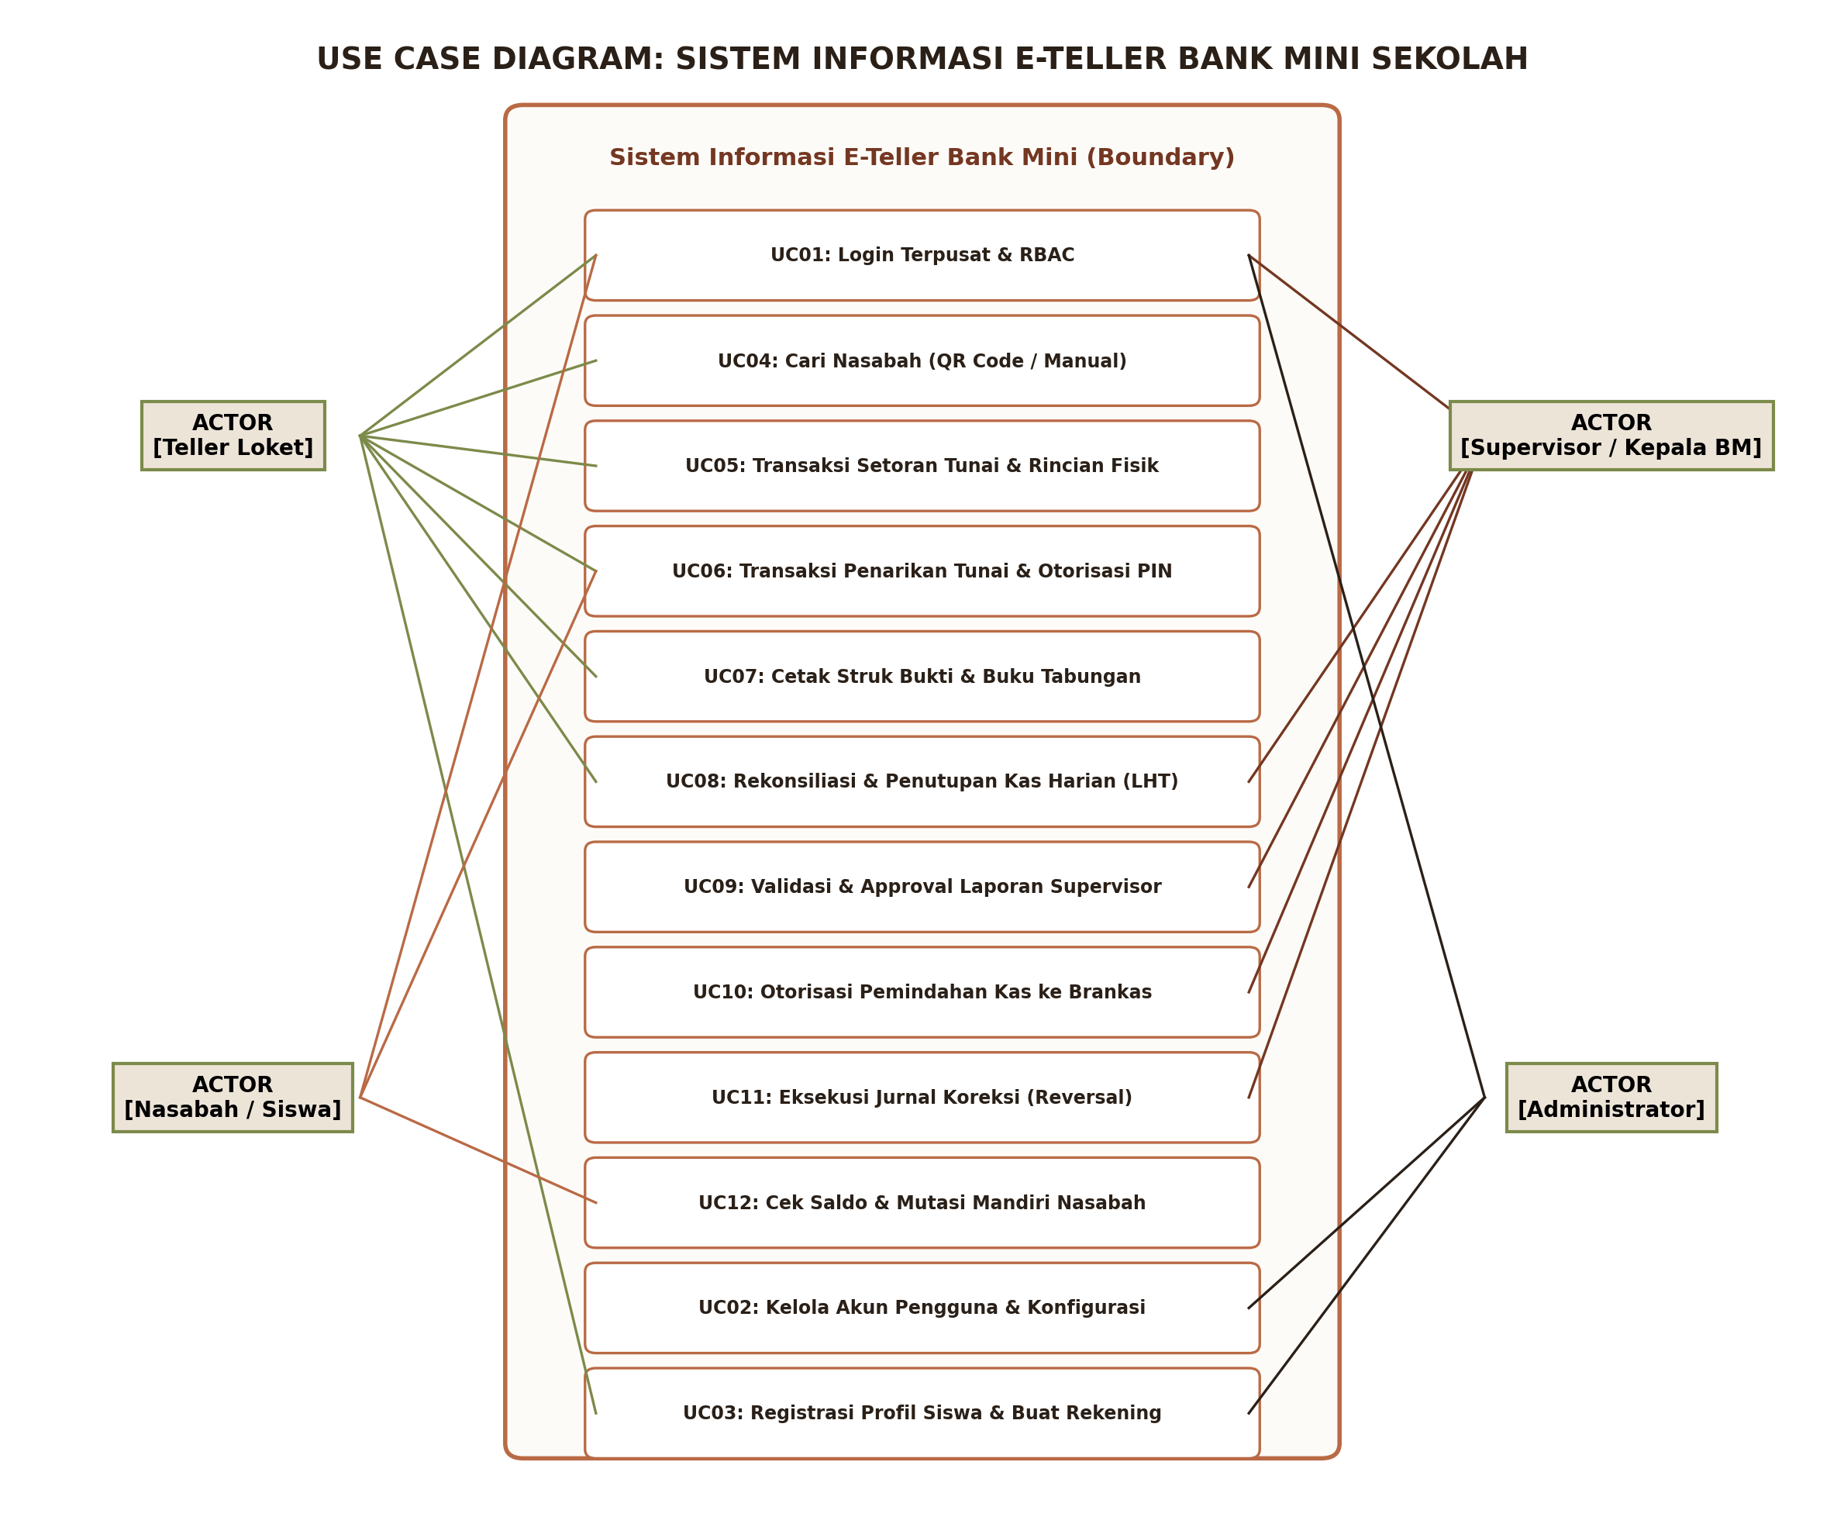
Gambar [UC-01] Diagram Use Case Sistem Informasi E-Teller Bank Mini Sekolah

Kode | Nama Use Case | Aktor Utama | Tujuan Operasional
UC01 | Login Terpusat & Multi-Role RBAC | Seluruh Pengguna | Mengautentikasi pengguna ke dashboard sesuai wewenang peran.
UC02 | Pemulihan Kredensial via Email OTP | Seluruh Pengguna | Mereset password staf atau PIN nasabah via kode OTP 6-digit email.
UC03 | Kelola Akun Staf & Konfigurasi | Administrator | Mengelola akun internal staf, pemblokiran, dan parameter global.
UC04 | Manajemen Siswa & Impor CSV | Administrator | Mengelola master siswa sekolah dan fasilitas impor berkas CSV massal.
UC05 | Promosi Kelas & Kelulusan Angkatan | Administrator | Kenaikan tingkat kelas massal dan pengarsipan kelulusan siswa.
UC06 | Aktivasi Rekening Anggota Baru | Teller Loket | Membuka rekening tabungan perdana dengan setoran awal min Rp10.000.
UC07 | Identifikasi Nasabah Multi-Metode | Teller Loket | Mengidentifikasi nasabah via webcam QR Code, NIS, nomor rekening, atau nama.
UC08 | Transaksi Setoran Tunai Loket | Teller & Nasabah | Mencatat setoran tunai, menambah saldo, jurnal Kas/Simpanan, cetak struk.
UC09 | Transaksi Penarikan Tunai & PIN | Teller & Nasabah | Memvalidasi saldo sisa min Rp10.000, verifikasi PIN 6-digit, serah uang tunai.
UC10 | Transaksi Transfer Overbooking | Teller & Nasabah | Pemindahbukuan dana antar-rekening nasabah aktif (P2P) dengan otorisasi PIN.
UC11 | Pengajuan & Approval Penutupan Rek. | Teller & Admin | Pencairan penuh saldo siswa lulus/mutasi dan penutupan akun permanen.
UC12 | Rekonsiliasi Kas Teller & Draf LHT | Teller Loket | Pencocokan saldo sistem dengan fisik laci kasir dan penerbitan draf LHT.
UC13 | Approval LHT & Mutasi Kas Brankas | Administrator | Verifikasi draf LHT teller dan otorisasi pemindahan fisik kas ke brankas.
UC14 | Eksekusi Jurnal Koreksi (Reversal) | Administrator | Pembatalan transaksi keliru via pembukuan akuntansi berimbang pembalik.

A.2 Ringkasan Alur Kasus Penggunaan Krusial
- UC08 Setoran Tunai Loket: 1. Teller memindai QR Code nasabah. 2. Menginput nominal setoran (min Rp5.000). 3. Sistem memvalidasi, mengupdate saldo, membukukan jurnal Debit Kas (101) Kredit Simpanan (201), dan mencetak struk thermal.
- UC09 Penarikan Tunai & Otorisasi PIN: 1. Teller mencari nasabah & menginput nominal. 2. Sistem memvalidasi saldo sisa min Rp10.000. 3. Nasabah memasukkan PIN 6-digit pada modal terproteksi. 4. Sistem memotong saldo, membukukan jurnal, mencetak struk, dan teller menyerahkan uang tunai.
- UC11 Penutupan Rekening Siswa Kelulusan: 1. Teller memeriksa status kelulusan siswa dan mengajukan penutupan rekening. 2. Administrator memeriksa dan menyetujui pengajuan. 3. Sistem mencairkan seluruh sisa saldo (termasuk saldo mengendap Rp10.000) dan menutup rekening permanen ('closed').
- UC12 Rekonsiliasi Kas Harian Teller: 1. Pada akhir jam loket, teller membuka form penutupan kas. 2. Sistem menghitung saldo mutasi. 3. Teller menginput total kas fisik laci. 4. Jika cocok, draf LHT berstatus 'submitted'. Jika berselisih, cetak draf dikunci hingga selisih tertelusuri.
- UC13 Approval LHT & Mutasi Brankas: 1. Admin memverifikasi draf LHT dan bukti fisik uang kas. 2. Admin menyetujui LHT. 3. Admin mengotorisasi mutasi kas fisik ke brankas: Debit Kas Brankas (102) Kredit Kas Teller (101).

A.3 Activity Diagram
Menggambarkan alur aktivitas transaksi loket kasir dan approval LHT serta pemindahan kas ke brankas:
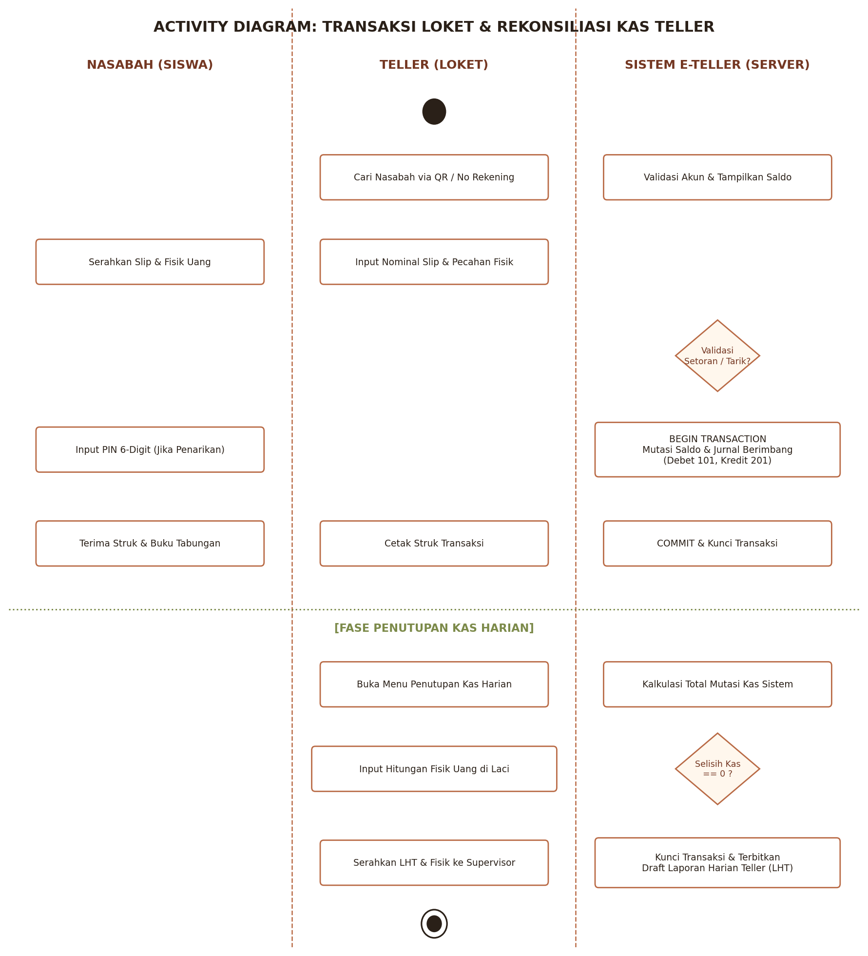
Gambar [ACT-01] Diagram Aktivitas Operasional Loket Kasir, Rekonsiliasi LHT, dan Approval Brankas

A.4 Sequence Diagram
Menggambarkan interaksi antarkomponen perangkat lunak dalam pemrosesan transaksi setoran tunai atomik:
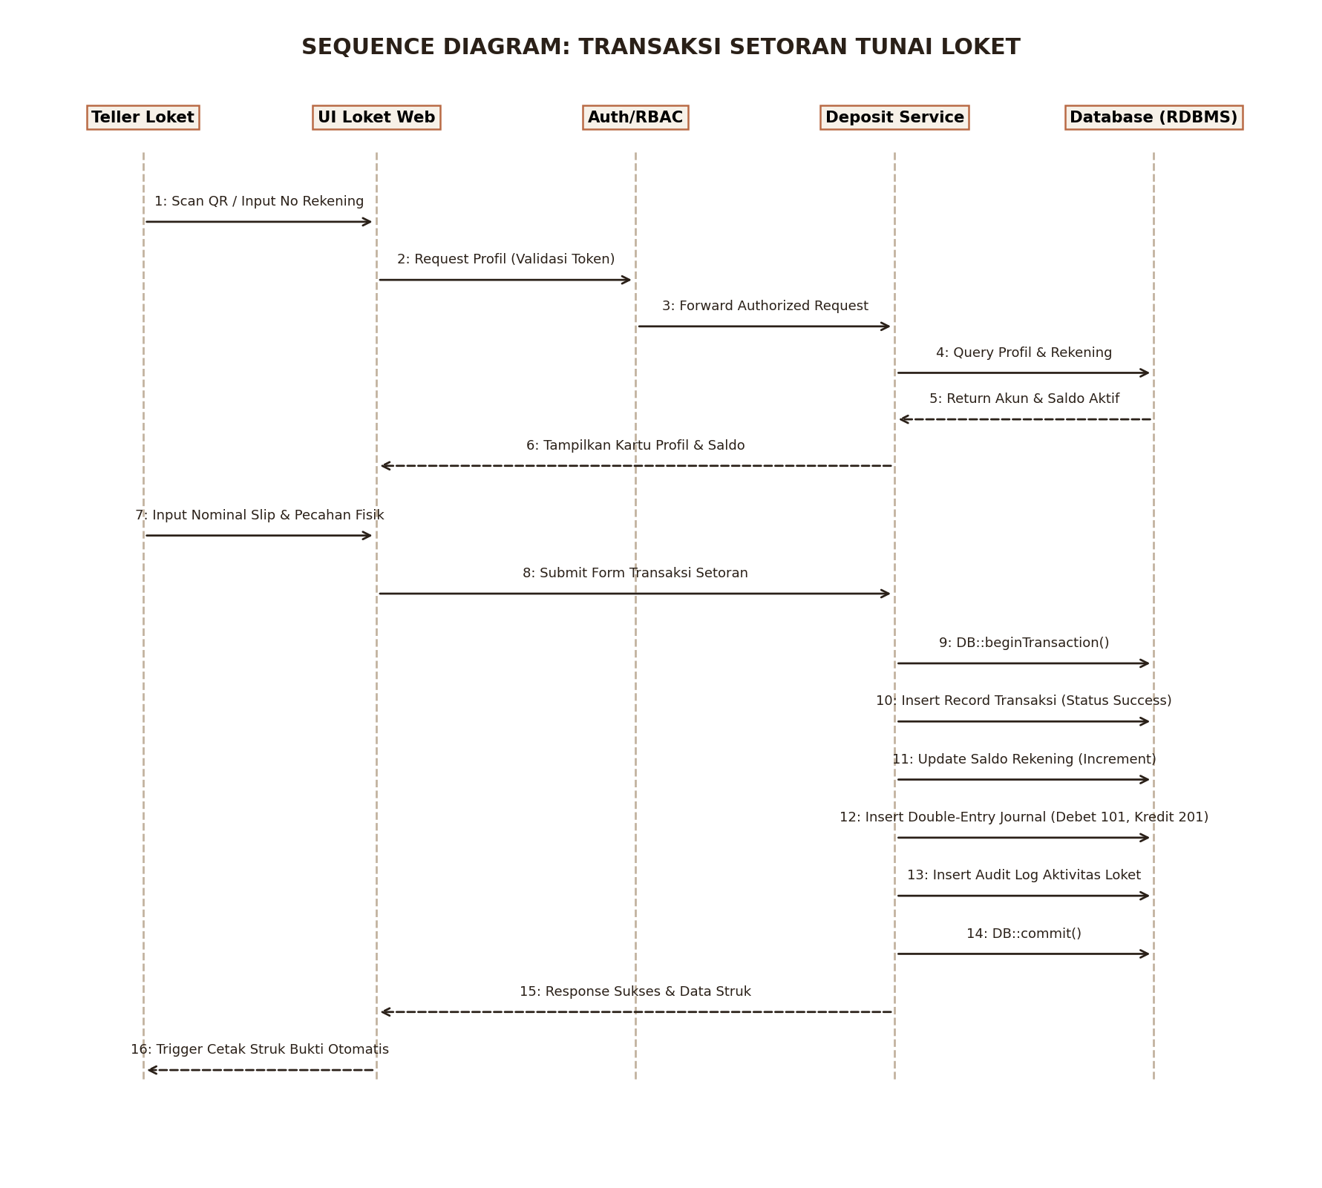
Gambar [SEQ-01] Diagram Sekuens Transaksi Setoran Tunai Loket Bank Mini Sekolah

A.5 Class Diagram
Menggambarkan struktur relasi entitas transaksional utama perbankan (Users, Members, Savers, Accounts, Transactions, Ledgers, CashTransfers, LhtReports):
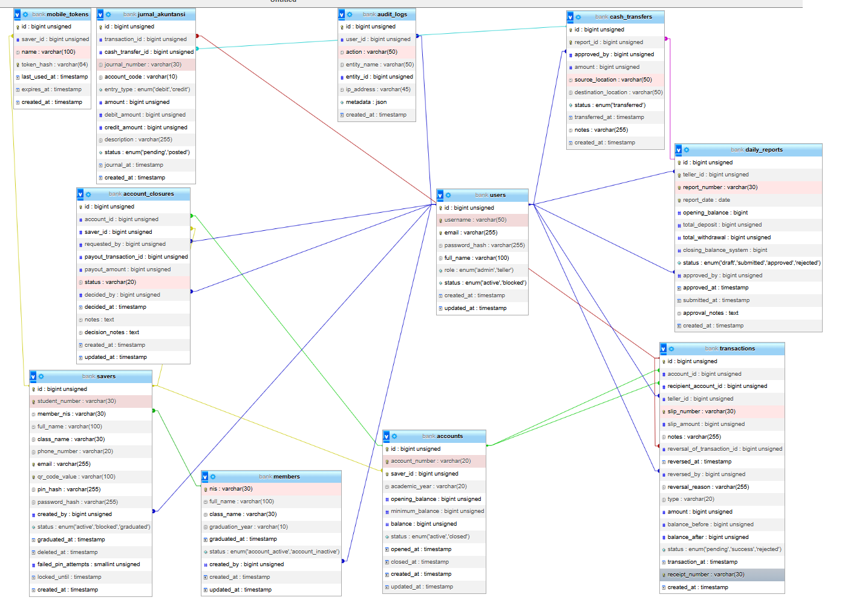
Gambar [CLS-01] Diagram Kelas Struktur Data Transaksional Bank Mini SMKN 1 Bantul

Lampiran B: Desain Antarmuka Sistem (High-Fidelity UI Implementation)
Lampiran ini menyajikan delapan tangkapan layar antarmuka nyata implementasi sistem dengan token warna baku (Terracotta, Olive Green, Sand Paper, Dark Ink).
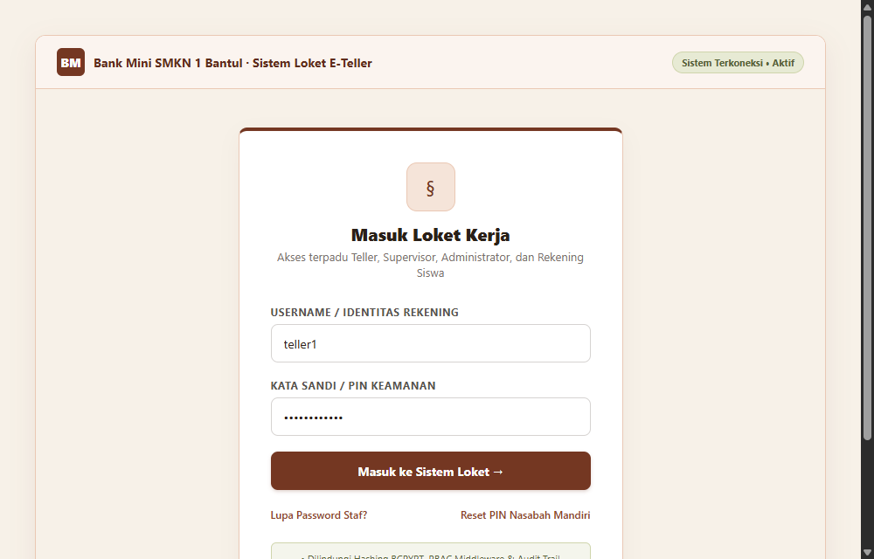
Gambar [UI-01] Antarmuka Halaman Login Loket Terpusat Bank Mini
Menampilkan form otentikasi tunggal web dan mobile dengan deteksi peran otomatis, field kredensial, dan tautan pemulihan akun.
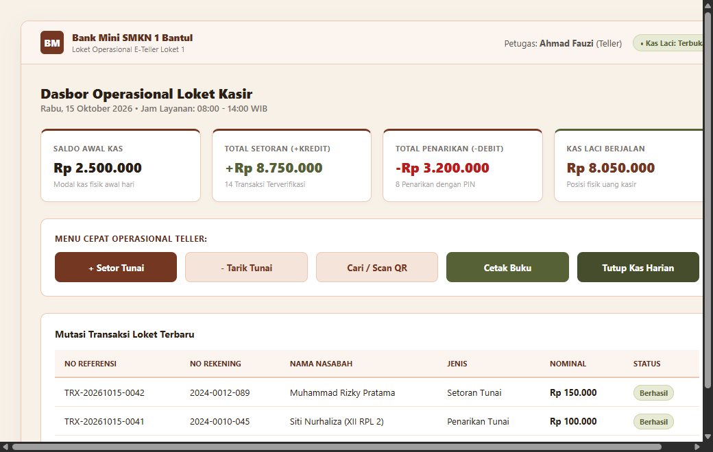
Gambar [UI-02] Antarmuka Dashboard Operasional Teller & Rekap Kas Loket
Menyajikan ringkasan kas laci berjalan hari ini, status sesi teller, antrean nasabah, dan menu cepat operasional kasir.
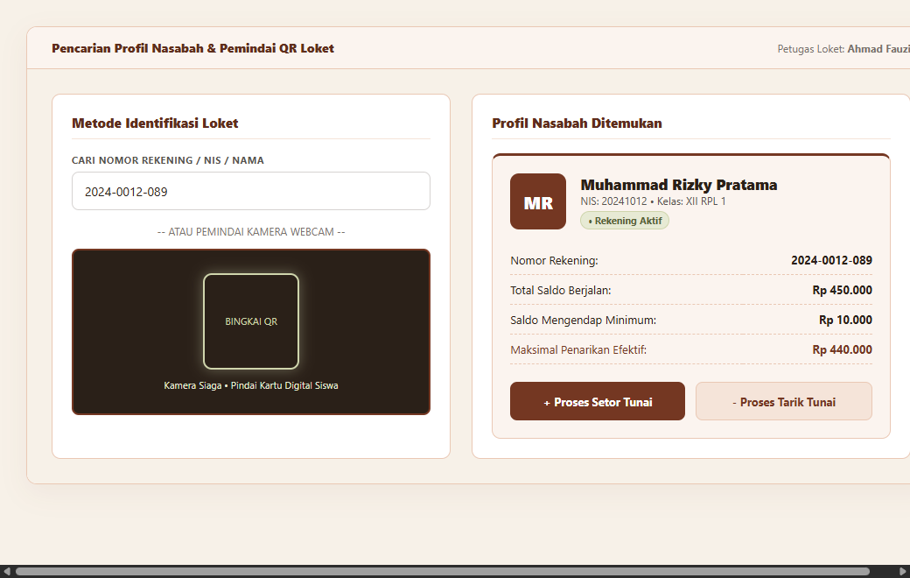
Gambar [UI-03] Antarmuka Modul Pencarian Nasabah & Pemindai QR Code
Menyajikan area pemindaian webcam QR Code kartu pelajar secara real-time berdampingan dengan pencarian manual NIS/nama.
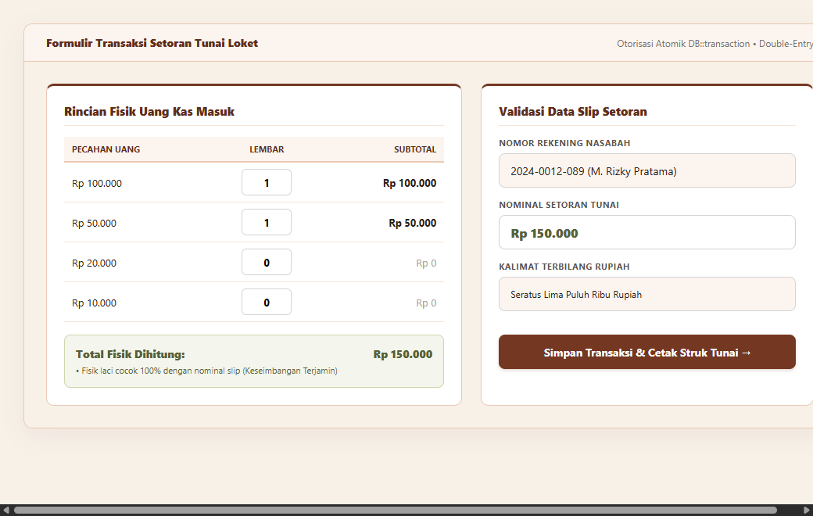
Gambar [UI-04] Antarmuka Formulir Transaksi Setoran Tunai Loket
Memadukan kartu profil nasabah, validasi nominal setoran min Rp5.000, tombol denominasi cepat, dan konfirmasi transaksi.
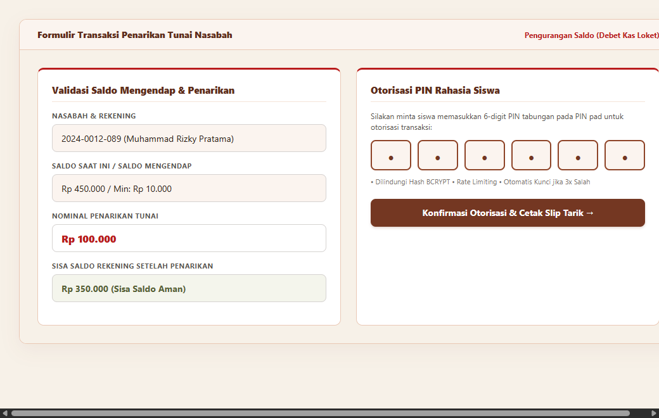
Gambar [UI-05] Antarmuka Formulir Penarikan Tunai & Otorisasi PIN
Menampilkan validasi otomatis saldo sisa min Rp10.000, batasan nominal penarikan, dan modal input PIN 6-digit rahasia nasabah.
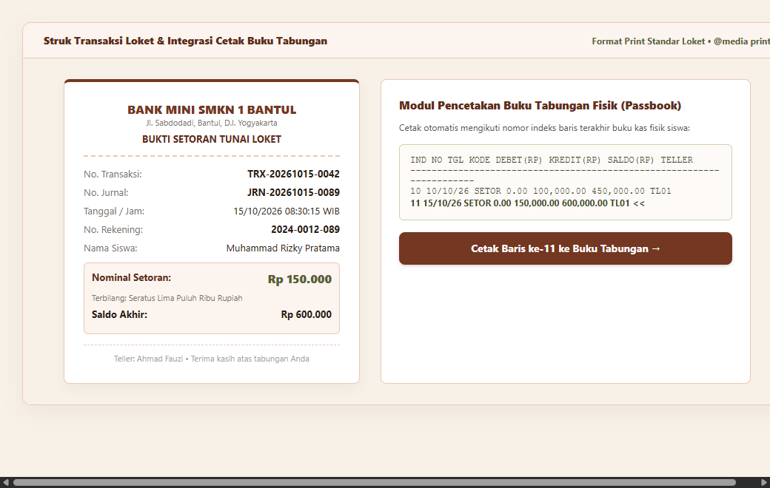
Gambar [UI-06] Format Struk Bukti Transaksi Resmi Kasir
Format standar cetak thermal (58mm/80mm) yang memuat kop sekolah, nomor referensi unik, rincian mutasi, dan cap digital.
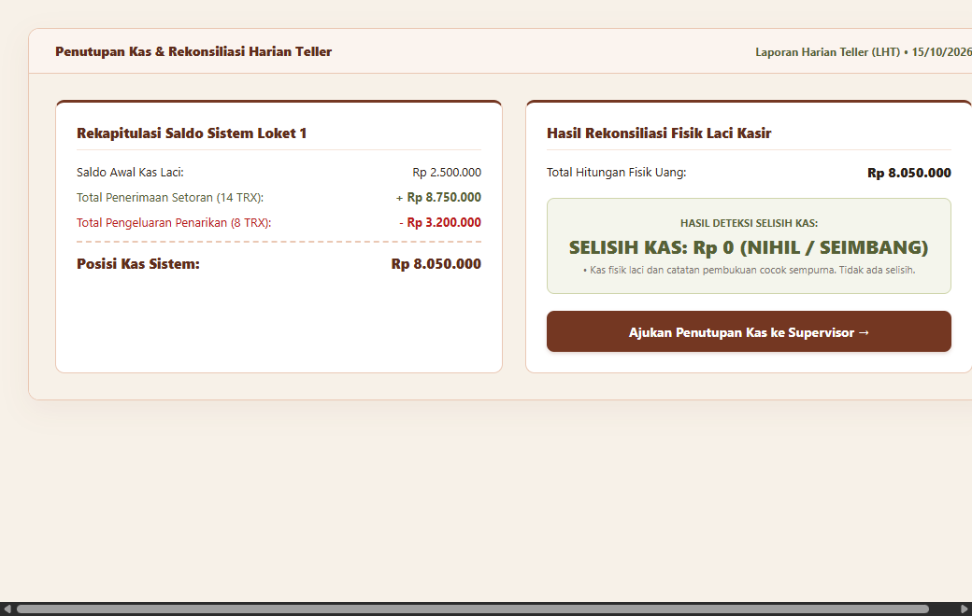
Gambar [UI-07] Formulir Rekonsiliasi & Penutupan Kas Harian (LHT)
Menyandingkan rekapitulasi mutasi kas digital sistem dengan input kas fisik laci kasir, serta verifikasi selisih kas.
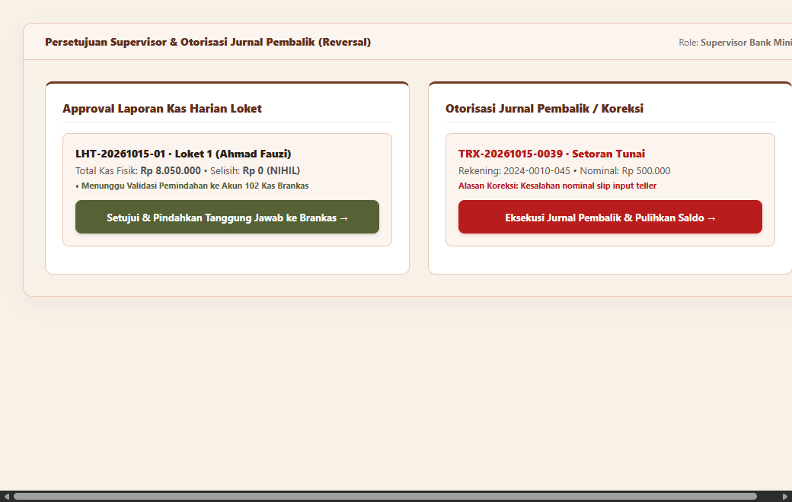
Gambar [UI-08] Dashboard Administrator: Approval LHT, Kas Brankas & Reversal
Menampilkan antrean approval LHT, otorisasi pemindahan kas ke brankas utama (Akun 102), dan panel eksekusi jurnal koreksi.

Lampiran C: Daftar Yang Akan Ditentukan Kemudian (To Be Determined - TBD)
Tabel berikut merangkum daftar item fungsional dan teknis yang dijadwalkan untuk pengembangan pada fase rilis berikutnya:
Kode | Item Kebutuhan Masa Depan | Keterangan Rencana & Status Tindak Lanjut
TBD-01 | Notifikasi Real-Time via WhatsApp Gateway | Pengiriman notifikasi mutasi saldo tabungan secara otomatis dan real-time ke nomor WhatsApp orang tua/wali siswa.

